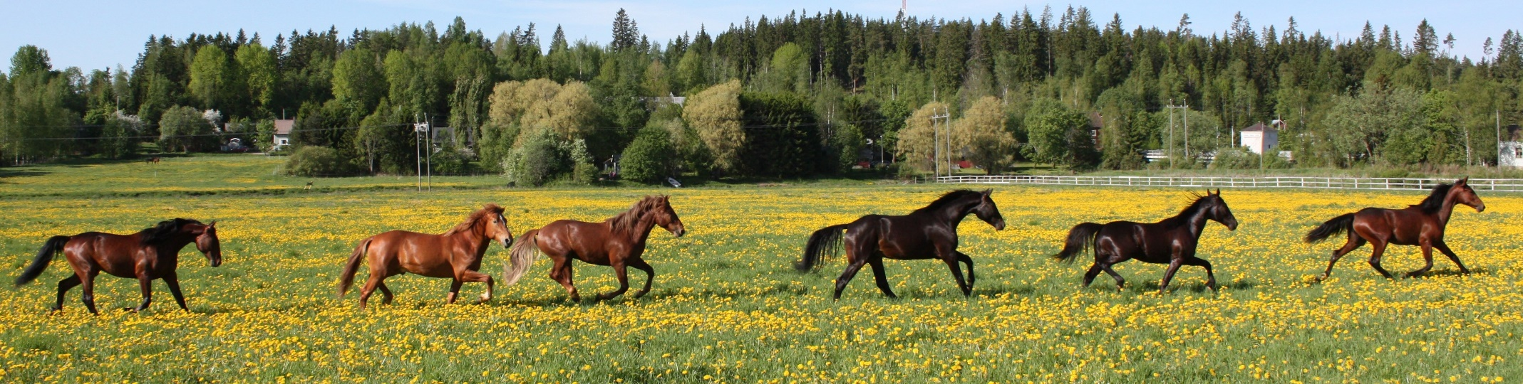

**RUOKALISTA YPÄJÄN KOULUISSA JA PÄIVÄKODISSA**

|  |  |  |  |  |  |
| --- | --- | --- | --- | --- | --- |
| **13.-17.1.2025** | **MAANANTAI** | **TIISTAI** | **KESKIVIIKKO** | **TORSTAI** | **PERJANTAI** |
| **LOUNAS** | **KEBABKIUSAUS**  **JÄÄVUORI-TOMAATTI-PURJO** | **ANANASBROILERI**  **PERUNAT**  **JÄÄVUORI-KURKKU-HERNE** | **PORKKANA-**  **OHUKAISET**  **PERUNAMUUSI**  **VÄRIKÄS SALAATTI**  **PERUNASALAATTI** | **ITALIANPATA**  **PORKKANA-APPELSIINI** | **KALAKEITTO**  **RUISLEIPÄ** |

Kuva: Leila Hätönen